**MĚSTO KOPŘIVNICE**

**Zastupitelstvo města Kopřivnice**

**Obecně závazná vyhláška města Kopřivnice, kterou se zakazuje konzumace alkoholických nápojů za účelem zabezpečení místních záležitostí veřejného pořádku na vymezených veřejných prostranstvích**

Zastupitelstvo města Kopřivnice se na svém zasedání dne 26.06.2025 usnesením č.  335/15/ZM/2025 usneslo vydat na základě ustanovení § 10 písm. a) a ustanovení   
§ 84 odst. 2 písm. h) zákona č. 128/2000 Sb., o obcích (obecní zřízení), ve znění pozdějších předpisů, tuto obecně závaznou vyhlášku:

**Čl. 1**

**Předmět a cíl**

1. Předmětem této obecně závazné vyhlášky je zákaz konzumace alkoholických nápojů na vymezených veřejných prostranstvích‚ neboť se jedná o činnost, která by mohla narušit veřejný pořádek ve městě nebo být v rozporu s dobrými mravy, ochranou bezpečnosti, zdraví a majetku.
2. Cílem této obecně závazné vyhlášky je vytvoření opatření, která přispějí k zabezpečení veřejného pořádku ve městě jakožto stavu, který umožňuje klidné a pokojné soužití občanů a návštěvníků obce a realizaci jejich práv.

**Čl. 2**

**Vymezení pojmů**

1. Veřejným prostranstvím jsou všechna náměstí, ulice, tržiště, chodníky, veřejná zeleň, parky a další prostory přístupné každému bez omezení, tedy sloužící obecnému užívání, a to bez ohledu na vlastnictví k tomuto prostoru.[1]
2. Alkoholickým nápojem se rozumí nápoj obsahující více než 0,5 % objemových ethanolu.[2]
3. Konzumací alkoholických nápojů na veřejném prostranství se rozumí požívání alkoholického nápoje nebo zdržování se na veřejném prostranství s otevřenou lahví anebo jinou nádobou s alkoholickým nápojem.

**Čl. 3**

**Zákaz konzumace alkoholických nápojů na vymezených veřejných prostranstvích**

1. Konzumace alkoholických nápojů se na veřejných prostranstvích vymezených v příloze č. 1 této obecně závazné vyhlášky zakazuje, s výjimkami stanovenými v odst. 2.
2. Výjimky ze zákazu konzumace stanoveného v odst. 1:
3. v prostorách zahrádek a předzahrádek umístěných na veřejných prostranstvích   
   u provozoven restaurací, kaváren a cukráren během jejich provozní doby,
4. v prostorách bezprostředně přiléhajících k prodejním stánkům a prodejním místům, kde je povolen prodej alkoholických nápojů, a to po dobu prodeje,
5. při pořádání kulturních, sportovních a jiných společenských akcí a trhů, a to v době a místě konání těchto akcí,
6. ve dnech 31. prosince a 1. ledna.

**Čl. 4**

**Zrušovací ustanovení**

Zrušuje se obecně závazná vyhláška města Kopřivnice č. 1/2022, kterou se zakazuje požívání alkoholických nápojů za účelem zabezpečení místních záležitostí veřejného pořádku na vymezených veřejných prostranstvích, ze dne 03. 03. 2022.

**Čl. 5**

**Účinnost**

Tato obecně závazná vyhláška nabývá účinnosti počátkem patnáctého dne následujícího po dni jejího vyhlášení.

............................. ...................................

Mgr. David Monsport v. r. Bc. Adam Hanus v. r.

místostarosta starosta

**Příloha č. 1 k obecně závazné vyhlášce města Kopřivnice, kterou se zakazuje konzumace alkoholických nápojů za účelem zabezpečení místních záležitostí veřejného pořádku na vymezených veřejných prostranstvích**

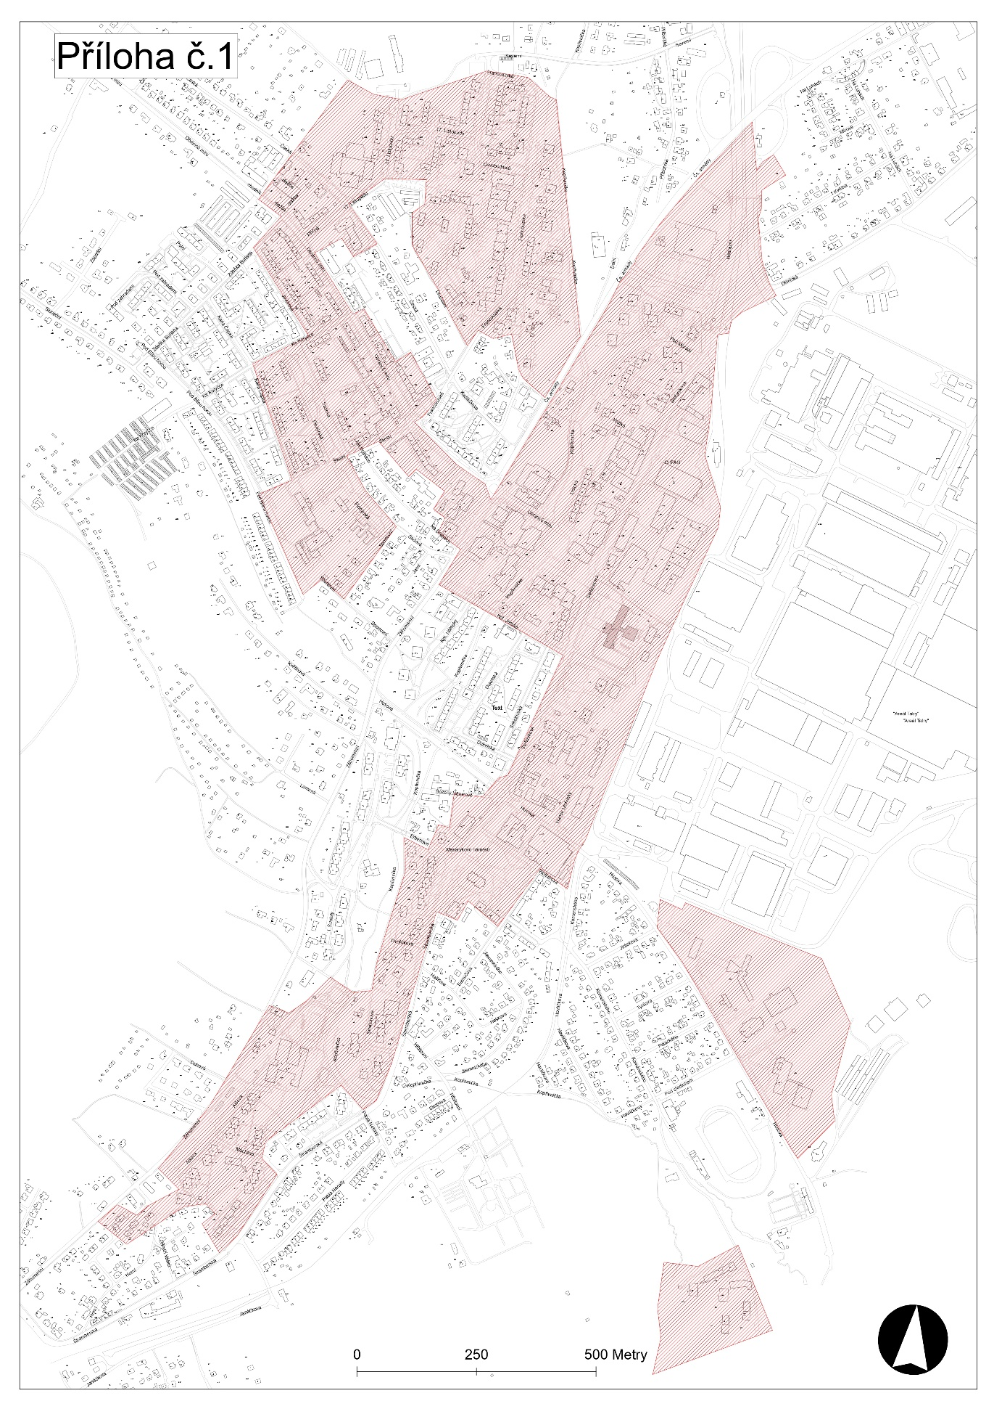Přehled veřejných prostranství, na kterých je zakázána konzumace alkoholických nápojů:

1. ustanovení § 34 zákona č. 128/2000 Sb., o obcích (obecní zřízení), ve znění pozdějších předpisů
2. ustanovení § 2 písm. f) zákona č. 65/2017 Sb., o ochraně zdraví před škodlivými účinky návykových látek, ve znění pozdějších předpisů